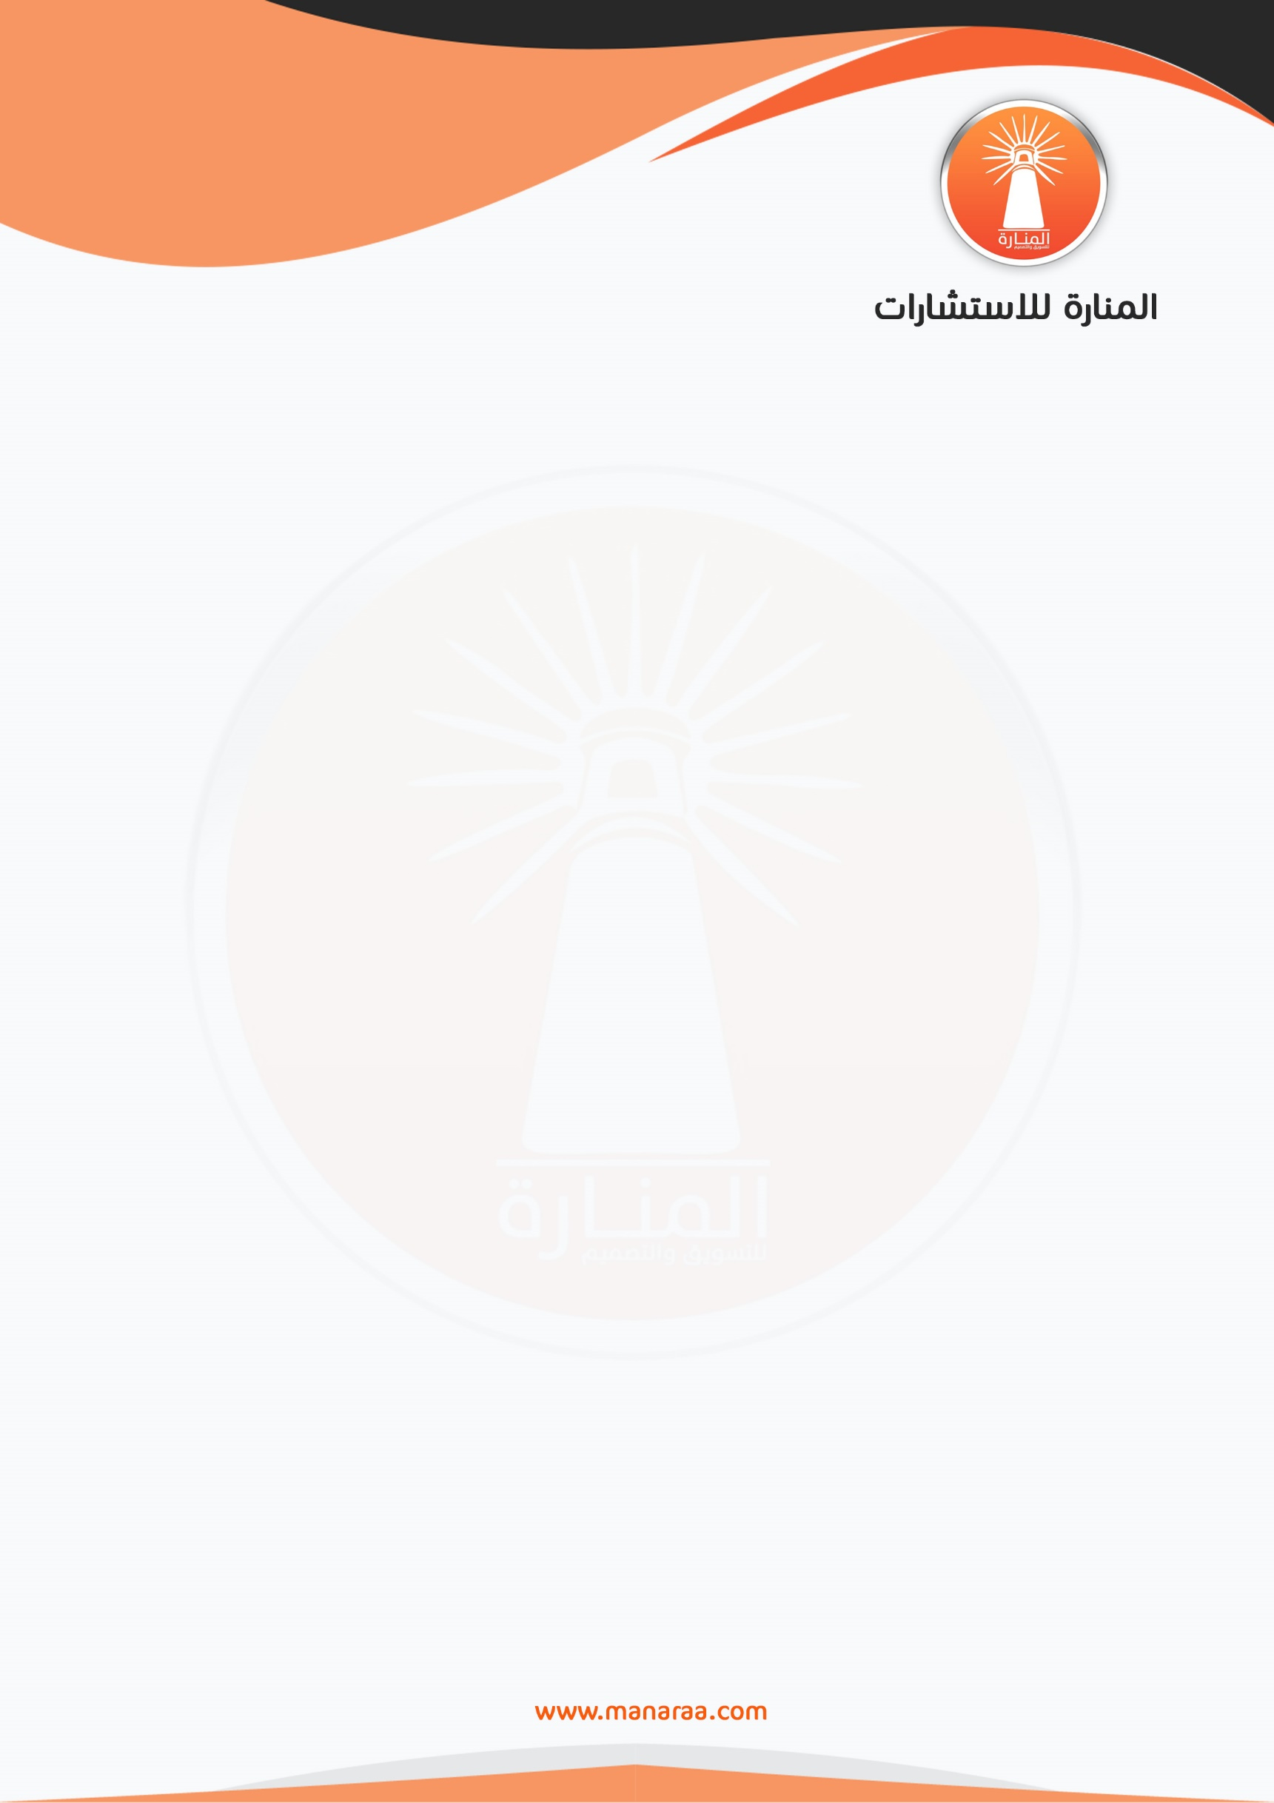

تم التواصل بخصوص المشروع عبر:

|  |  |
| --- | --- |
| ∕ موقع المنارة للاستشارات. | ∕ واتساب. |
| ∕ البريد الالكتروني. | ∕ اخرى .......... |

**من فضلك حدد سبب طلب استرجاع الرسوم:**

∕ توجيه الإدارة لطلب استرجاع رسوم.

∕ عدم مطابقة العمل للعقد المتفق عليه.

∕ عدم الالتزام بوقت التسليم المتفق عليه.

∕ عدم حاجتي إلى العمل.

∕ عدم الرضى عن جودة الخدمة.

∕ عدم حاجة الخدمة لأسباب خارجة عن إرادتي.

∕ أخرى حدد فضلاً (.....................................)

في حال تم معالجة سبب الطلب، هل ترغب بالحصول على الخدمة؟.  
  
∕ نعم   
∕ لا

|  |  |
| --- | --- |
| الاسم: | رقم الجوال: |

تاريخ الطلب: / /2019

**طلب استرجاع رسوم**

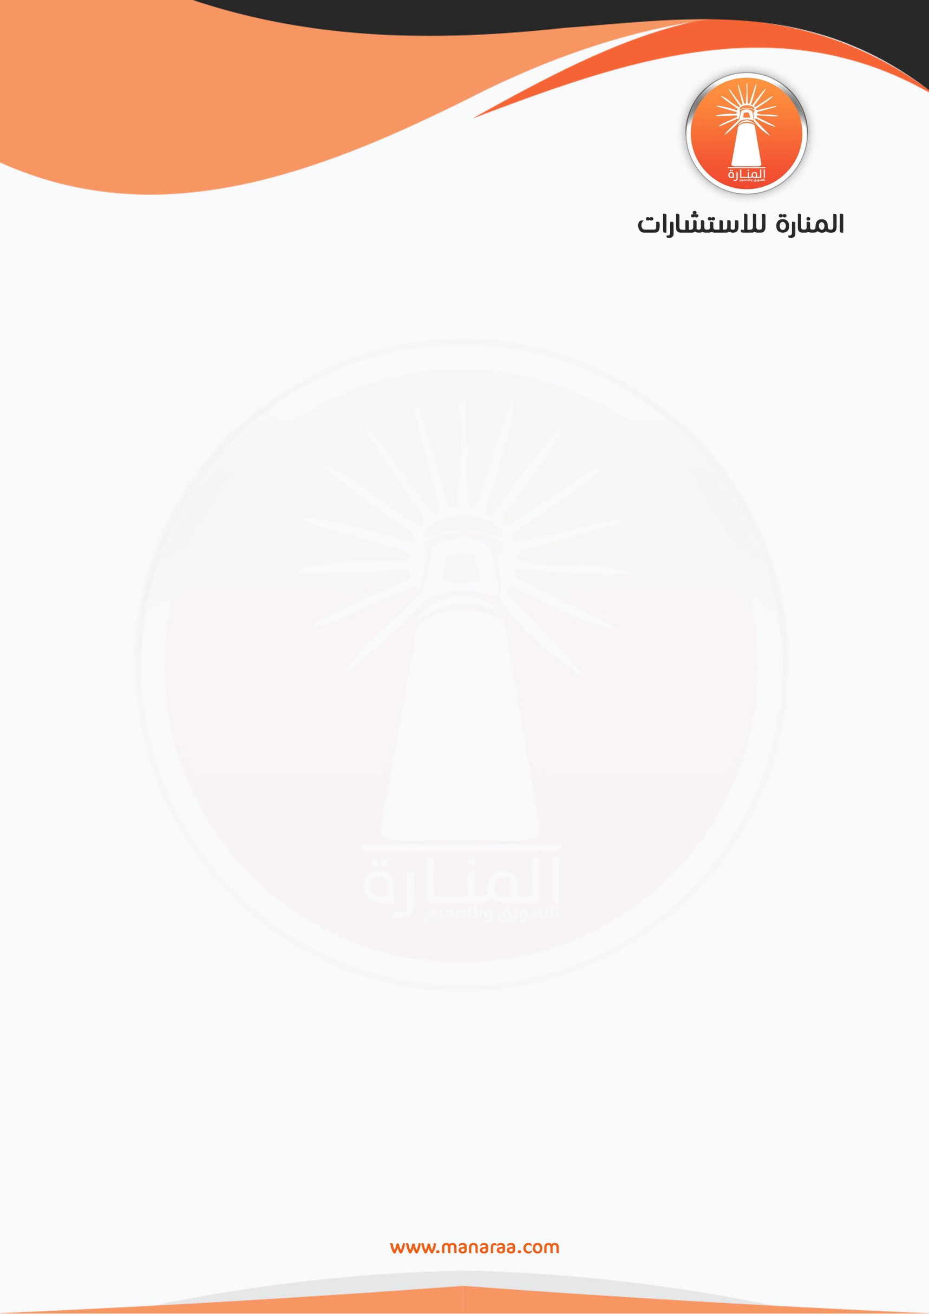

**يمكنك تقديم توصية للمؤسسة لتلافي أسباب تقديم هذا الطلب مستقبلا.**

**يرجى كتابة شرح بحيث يكون كافي للتحقق من سبب استرجاع الرسوم**

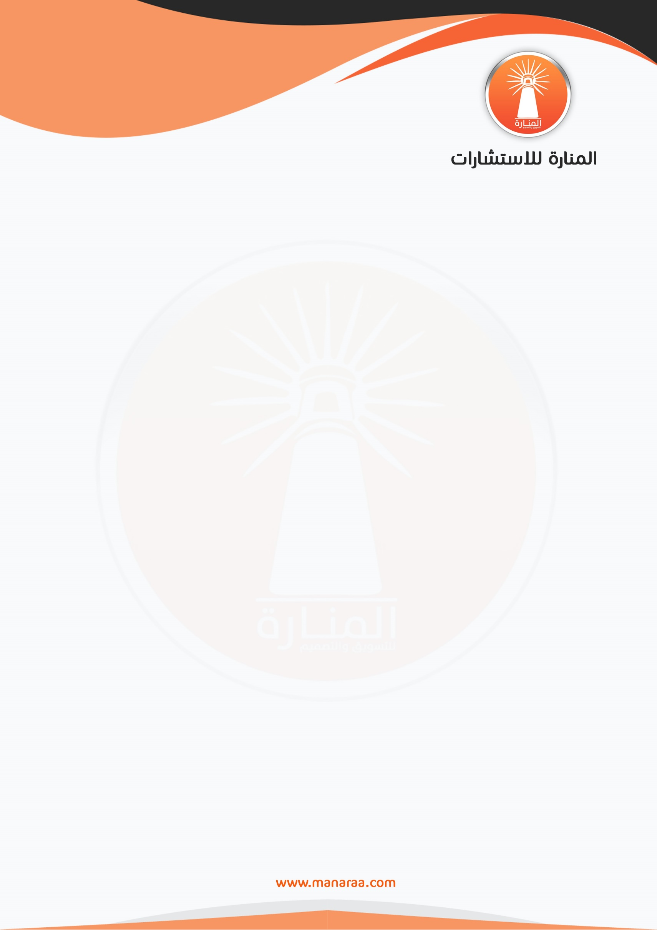

يرجى تعبئة البيانات التالية:

|  |  |
| --- | --- |
| رقم الطلب |  |
| تاريخ وصل التحويل |  |
| المبلغ المدفوع |  |
| اسم البنك |  |
| رقم حساب البنك |  |
| اسم المرسل |  |
| رقم الآيبان (اختياري) |  |

التوقيع: ____________________________